NGÀY HỘI ĐẾN TRƯỜNG CỦA CÁC BÉ LỚP A3

Hòa chung không khí chào mừng năm học mới 2022- 2023 và ngày "Toàn dân đưa trẻ đến trường" trong cả nước, sáng 5/9/2022 các bạn học sinh lớp A3 và toàn thể các bạn học sinh trường mầm non Yên Thường đã tưng bừng đến trường dự lễ khai giảng năm học mới.
“Mùa thu ơi! Mùa thu
Mùa thơm trang sách mới
Tiếng hát ngày khai trường
Trong sáng như trời thu
Năm nào cũng vậy cứ mỗi mùa thu đến lại mang theo bao điều kì diệu: những cơn gió heo may, những khóm cúc vàng tươi,… Nhưng có lẽ, điều kì diệu nhất khiến thu để lại dấu ấn không mờ trong lòng của lứa tuổi học trò đó là ngày tựu trường. Mỗi khi ngày tựu trường đến, tiếng trống khai trường vang lên báo hiệu một năm học mới đã bắt đầu. Các con thì háo hức đi khai giảng để được gặp các bạn, các thầy các cô và để được nghe tiếng trống khai trường. Còn các thầy cô giáo thì miệt mài chuẩn bị mọi điều kiện tốt nhất để sẵn sàng chào đón các con.
Hòa chung trong không khí ấy các cô giáo và các bạn nhỏ lớp A3 cũng đã có mặt từ rất sớm để tham dự buổi lễ khai giảng năm học mới. Các con đã được nghe cô giáo Nguyễn Thị Hương – Phó hiệu trưởng nhà trường đọc thư của chủ tịch nước Nguyễn Xuân Phúc gửi ngành giáo dục nhân dịp khai giảng năm học 2022-2023.
Cô giáo Nguyễn Thị Hằng – Bí thư chi bộ - Hiệu trưởng nhà trường đã dọc diễn văn khai khai giảng năm học 2022-2023.
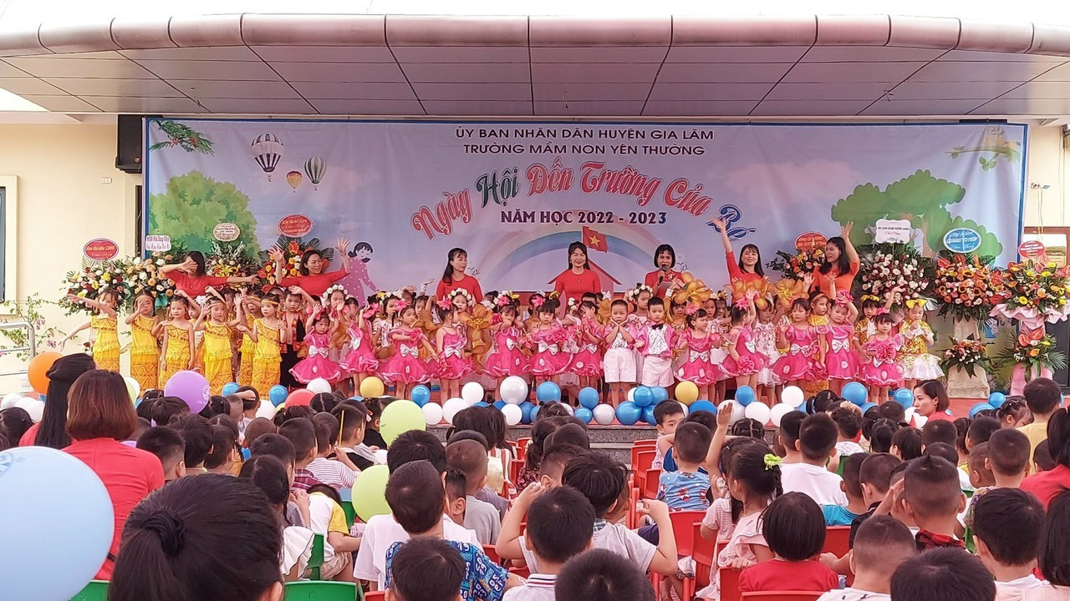
Lễ khai giảng tươi vui, rộn ràng với các tiết mục văn nghệ là những bài ca, điệu múa của các cô giáo và học sinh lớp MGL A3 biểu diễn. Niềm vui ngày khai giảng của trẻ là được chơi với cầu tuột, xích đu… Thỏa thích chơi cùng bạn ở khu vui chơi vận động. Trường mầm non là nơi trẻ vui chơi, học tập và phát triển.
Năm học mới đã bắt đầu trong tiếng cười trong trẻo của trẻ, ánh mắt dịu dàng của cô giáo, niềm tin thiết tha của phụ huynh. Hy vọng các bé lớp MGL A3 sẽ gặt hái nhiều thành công và tiếng cười trong trẻo trong ngôi trường hạnh phúc.
Tác giả: Đỗ Thị Thoa – GV lớp MGLA3
